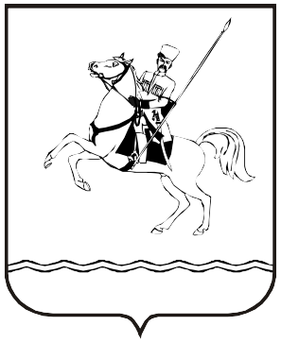

СОВЕТ МУНИЦИПАЛЬНОГО ОБРАЗОВАНИЯ
ЛЕНИНГРАДСКИЙ МУНИЦИПАЛЬНЫЙ ОКРУГ
КРАСНОДАРСКОГО КРАЯ
ПЕРВОГО СОЗЫВА

РЕШЕНИЕ

от 28.04.2026 г. № 41
станица Ленинградская

Об утверждении Положения о муниципальном лесном контроле
в границах муниципального образования Ленинградский
муниципальный округ Краснодарского края

В соответствии с пунктом 5 части 1 статьи 84 Лесного кодекса Российской Федерации, Федеральным законом от 31 июля 2020 г. № 248-ФЗ «О государственном контроле (надзоре) и муниципальном контроле в Российской Федерации» Совет муниципального образования Ленинградский муниципальный округ Краснодарского края р е ш и л:
1. Утвердить Положение о муниципальном лесном контроле в границах муниципального образования Ленинградский муниципальный округ Краснодарского края» (приложение).
2. Признать утратившим силу решение Совета муниципального образования Ленинградский муниципальный округ Краснодарского края от 24 апреля 2025 г. № 52 «Об утверждении Положения о муниципальном лесном контроле в границах муниципального образования Ленинградский муниципальный округ Краснодарского края».
3. Управлению внутренней политики администрации Ленинградского муниципального округа (Матюха Т.В.) обеспечить официальное опубликование настоящего решения и размещение на официальном сайте администрации Ленинградского муниципального округа в информационно-телекоммуникационной сети «Интернет» (www.adminlenkub.ru).
4. Контроль за исполнением данного решения возложить на комиссию Совета муниципального образования Ленинградский муниципальный округ Краснодарского края по вопросам агропромышленного комплекса, транспорта, связи, строительства и ЖКХ (Безлюдский А.Л.).
5. Настоящее решение вступает в силу со дня его официального опубликования.

Глава Ленинградского
муниципального округа Ю.Ю. Шулико

Председатель Совета
Ленинградского муниципального округа И.А. Горелко

